Introduction
Cours ENI « Les tests dynamiques»
Module 3

Table des matières
Exemples « d’Algo » dans la vie de tous les jours 3
Définition et objectif de l’algorithmique 5
Buts de l’algorithmique 5
Pourquoi l’algorithmique 6

Objectifs des tests dynamiques
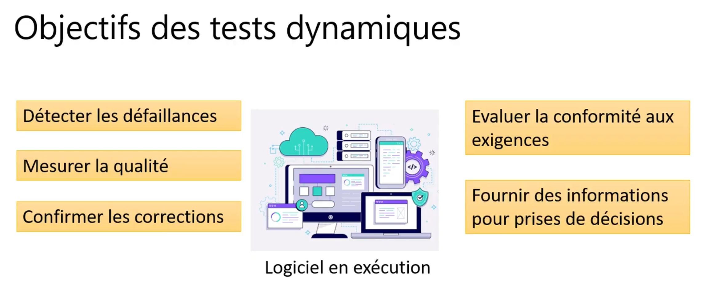

Techniques
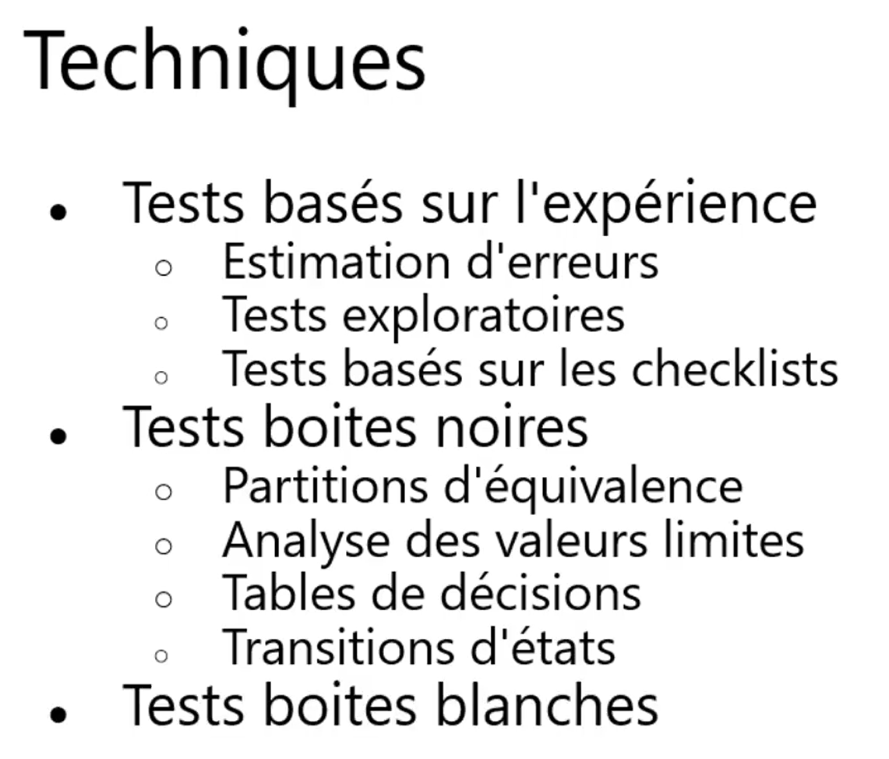

Les tests basés sur l'expérience

Estimation d'erreurs
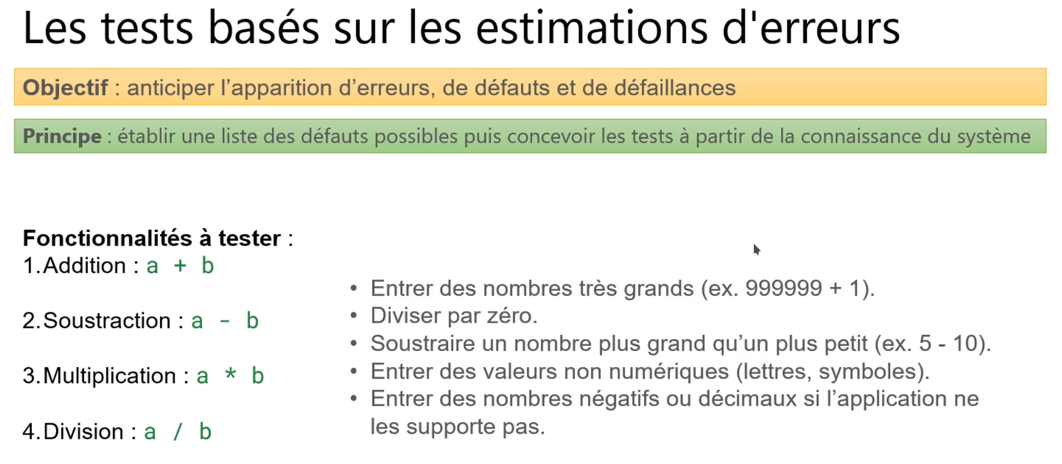

Tests exploratoires
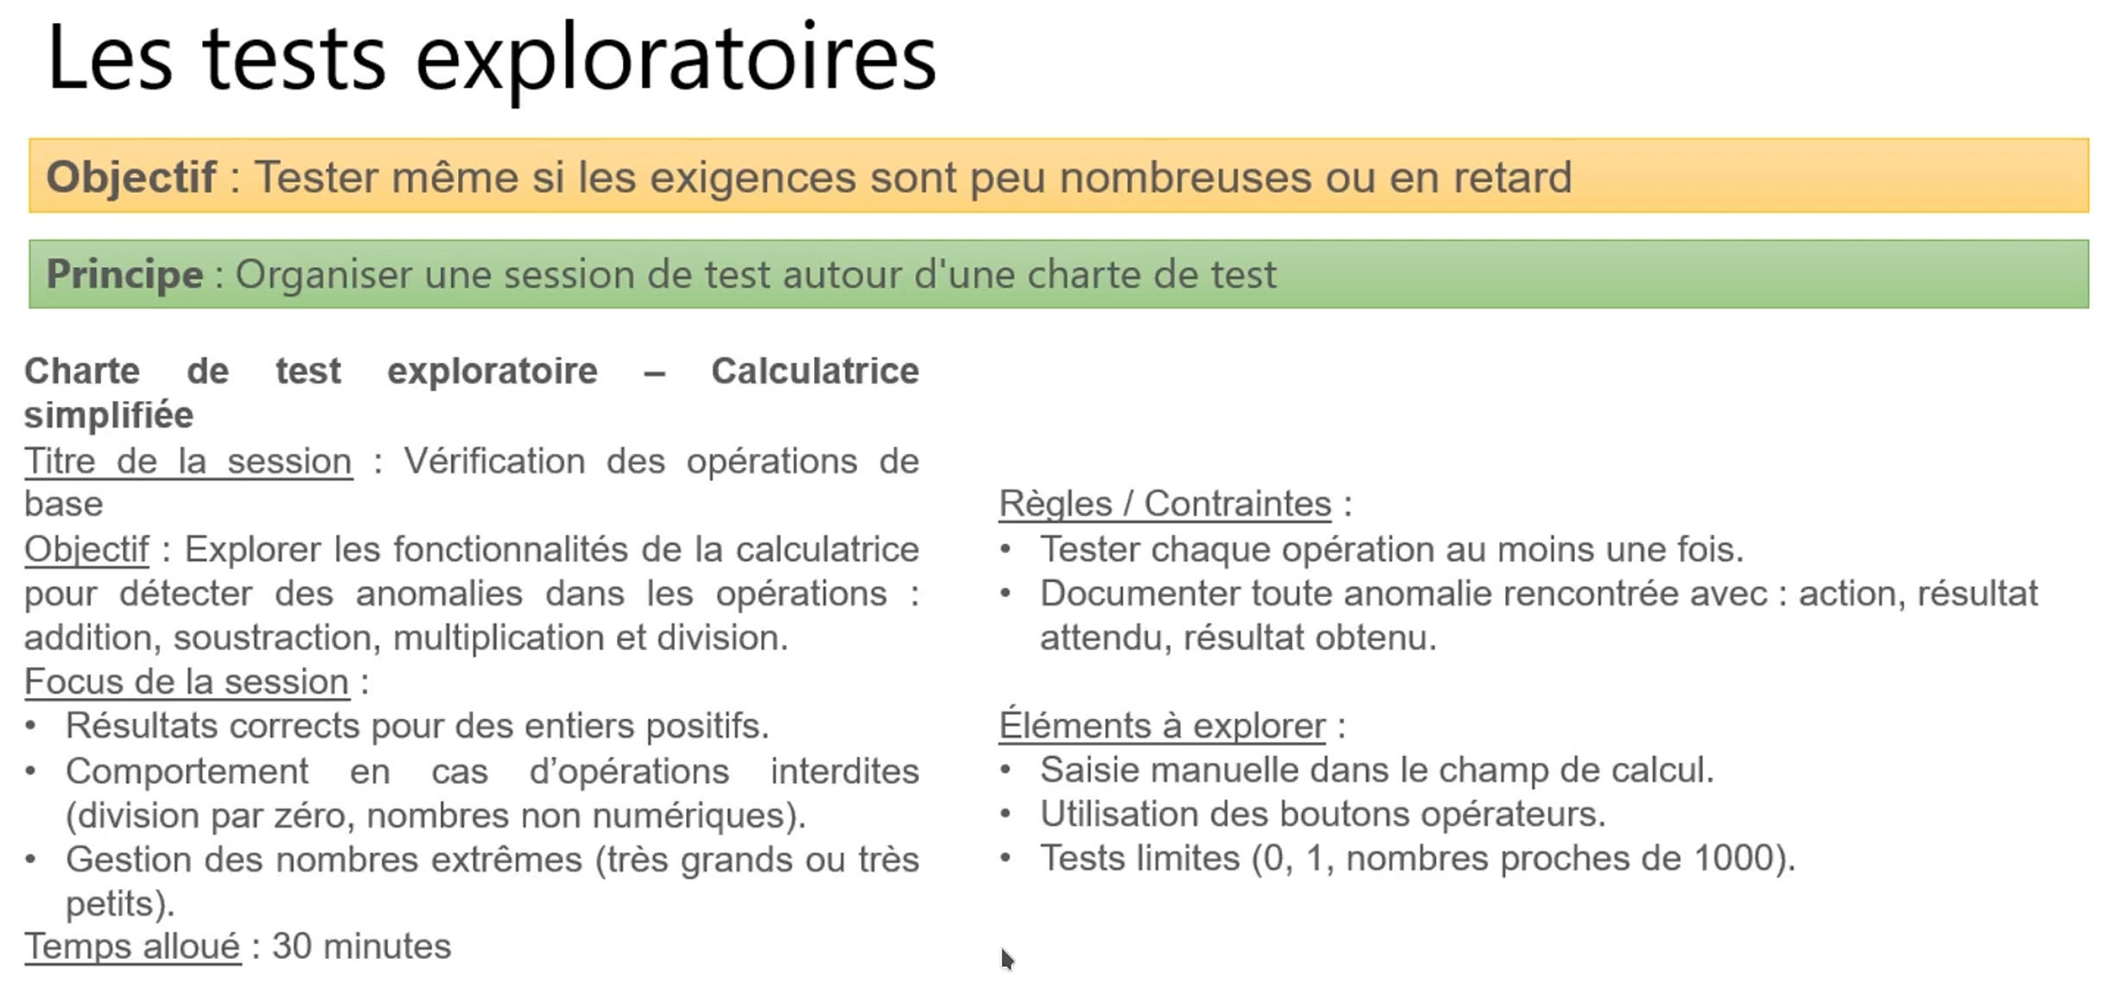

Check lists
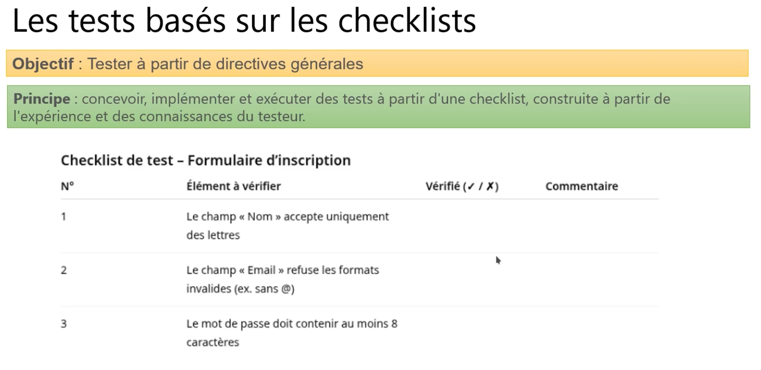

Les tests boites noires

Partitions d'équivalence
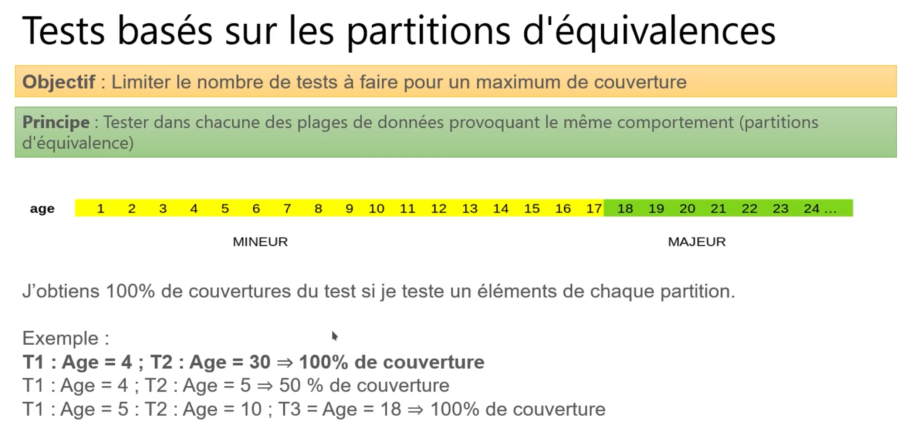

2 valeurs limites
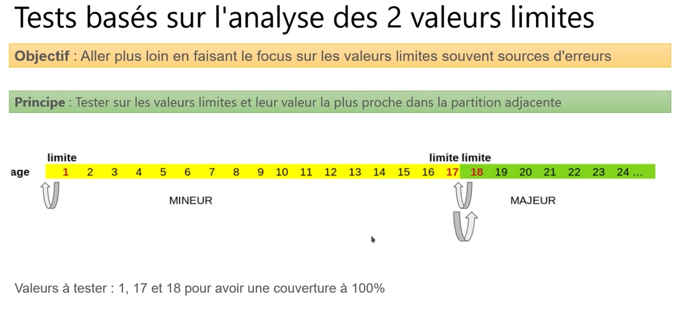

3 valeurs limites
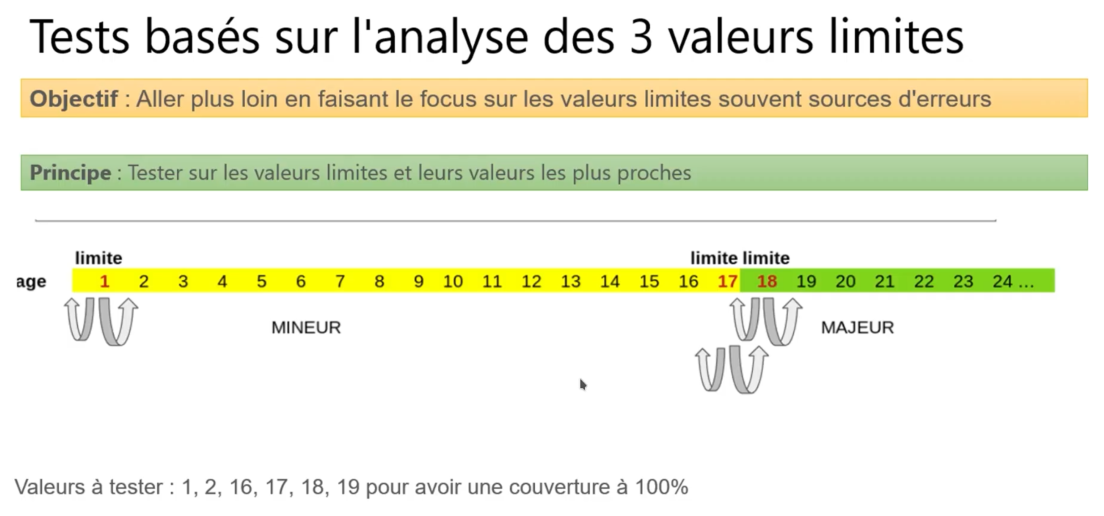

Les valeurs limites

